

FACULTAD DE INGENIERÍA INDUSTRIAL Y DE SISTEMAS
ESCUELA PROFESIONAL DE INGENIERÍA DE SISTEMAS

TEMA:

ENTREGABLE 02:
DISEÑO DETALLADO Y PRIMERA DEMOSTRACIÓN FUNCIONAL

ASIGNATURA:

SISTEMAS DIGITALES Y ARQUITECTURA DEL COMPUTADOR

AUTORES:

APAZA PARIONA, MIGUEL ÁNGEL
CHÁVEZ CARRANZA, DARHIEN ALEXIS
ENCISO HUAYLLACAYAN, LOURDES KARINA
GARCIA SAMANIEGO, JHONATAN ALEXANDER

DOCENTE:

VILLAFUERTE BARRETO, HERNAN OSWALDO

AULA:

LAB 06

LIMA, PERÚ

2026

1. INTRODUCCIÓN
La comunicación es un derecho fundamental; sin embargo, para las personas con discapacidad auditiva o del habla, el lenguaje de señas constituye su medio principal de expresión y, a la vez, una barrera cuando el interlocutor no lo domina. En el Perú, la Lengua de Señas Peruana (LSP) es reconocida oficialmente como lengua natural de la comunidad sorda, pero su penetración entre la población oyente sigue siendo limitada, lo que genera situaciones cotidianas de exclusión comunicativa en entornos educativos, de salud y laborales.

El presente documento corresponde al Entregable 02 del proyecto Guante Inteligente Traductor de Lenguaje de Señas. El sistema consiste en un guante electrónico portátil basado en el microcontrolador ESP32 que captura simultáneamente la posición de los cinco dedos mediante sensores de flexión y la orientación espacial de la mano mediante un giroscopio/acelerómetro MPU-6050. Estos datos son procesados internamente para reconocer señas del alfabeto LSP letra por letra y transmitirlos por Bluetooth Low Energy (BLE) a una aplicación móvil desarrollada en Flutter, la cual muestra el texto traducido en pantalla y lo reproduce mediante síntesis de voz (Text-to-Speech). La base del sistema es el abecedario completo; adicionalmente, la aplicación permite al usuario registrar señas personalizadas para ampliar el vocabulario del guante más allá del alfabeto estándar.

El documento se estructura en dos niveles diferenciados. El primero corresponde al sistema final diseñado: arquitectura del ESP32, mapa de memoria, interfaces de comunicación a nivel de registros y el diseño completo de la Máquina de Estados Finitos (MEF). El segundo nivel documenta el prototipo funcional de validación correspondiente a la Semana 9, implementado sobre un Arduino Nano (ATmega328P) con un único sensor de flexión y salida por pantalla LCD, cuya finalidad es demostrar que la lógica central del firmware opera correctamente antes de escalar al hardware definitivo.

2. ARQUITECTURA DEL ESP32 — SISTEMA FINAL

2.1 Descripción General
El ESP32 (ESP32-WROOM-32) es un System on Chip (SoC) de 32 bits desarrollado por Espressif Systems, basado en dos núcleos Xtensa LX6 que operan a hasta 240 MHz. A diferencia de microcontroladores de 8 bits, el ESP32 implementa una arquitectura Harvard modificada con caché de instrucciones y caché de datos separados, lo que permite al procesador buscar la siguiente instrucción mientras ejecuta la actual, maximizando el rendimiento en el ciclo de la MEF del guante.

El ESP32 fue seleccionado como unidad central del sistema final por tres razones técnicas concretas: (1) sus dos núcleos independientes permiten que el Núcleo 0 ejecute exclusivamente la MEF de adquisición de sensores y reconocimiento de señas, mientras que el Núcleo 1 mantiene la conexión BLE activa y gestiona la comunicación con la app Flutter, eliminando interferencias entre ambas tareas; (2) su ADC interno de 12 bits entrega cuatro veces más resolución que el ADC de 10 bits del ATmega328P, aumentando la precisión en la lectura de los sensores de flexión; y (3) el controlador BLE está integrado directamente en el silicio del chip, eliminando la necesidad del módulo externo HC-05/HC-06 que habría sido necesario con el Arduino Nano.

2.2 Mapa de Memoria del ESP32
El ESP32 implementa un espacio de direcciones lineal de 32 bits (4 GB direccionables), aunque solo una fracción está mapeada a memoria física. A diferencia del ATmega328P donde Flash, SRAM y EEPROM son espacios completamente separados, en el ESP32 todos los recursos — instrucciones, datos, periféricos y ROM interna — conviven en un único espacio de direcciones accesible mediante el bus interno DPORT. La siguiente tabla describe los rangos de dirección relevantes para el firmware del guante:

Tabla 1. Mapa de memoria del ESP32 aplicado al Guante Inteligente Traductor de Señas.
Rango de Dirección | Región | Tamaño | Uso en el Guante
0x0000_0000 – 0x3F3F_FFFF | Internal ROM 0 (PRO CPU) | 4 MB | Código de arranque del chip (bootloader de primer nivel). No modificable.
0x3F40_0000 – 0x3F7F_FFFF | External Flash (mapeada por caché) | hasta 4 MB | Firmware del guante: código de la MEF, tabla de señas del abecedario LSP, señas personalizadas del usuario.
0x3FF8_0000 – 0x3FFF_FFFF | Internal SRAM 2 (caché de datos) | 200 KB | Caché de instrucciones del PRO CPU. Gestionada automáticamente por el hardware.
0x3FFA_E000 – 0x3FFD_FFFF | Internal SRAM 1 | 200 KB | Heap de FreeRTOS. Almacena las pilas de tareas: Tarea_Sensores (Núcleo 0) y Tarea_BLE (Núcleo 1).
0x3FFB_0000 – 0x3FFF_FFFF | Internal SRAM 0 | 192 KB | Variables globales del firmware: arreglos lecturas[5], umbral[5], datosMPU[6], patronActual[5], patronAnterior[5].
0x3FF4_0000 – 0x3FF4_FFFF | RTC Fast Memory | 8 KB | Reservada para variables que deben sobrevivir al modo Deep Sleep. No utilizada en versión actual.
0x3FF8_0000 – 0x3FF8_1FFF | RTC Slow Memory | 8 KB | Reservada para el coprocesador ULP. No utilizada en versión actual.
0x3FF0_0000 – 0x3FF3_FFFF | Peripheral Bus | 256 KB | Registros de control de periféricos: ADC1, I2C0, UART0, controlador BLE, timer0/1. Acceso directo por dirección.
0x4000_0000 – 0x4005_FFFF | Internal ROM 1 (APP CPU) | 384 KB | Librería de arranque del APP CPU y rutinas de soporte de FreeRTOS.
0x4007_0000 – 0x4009_FFFF | Internal SRAM 0 (instrucciones) | 192 KB | Instrucciones del firmware cargadas desde Flash para ejecución directa por el APP CPU.

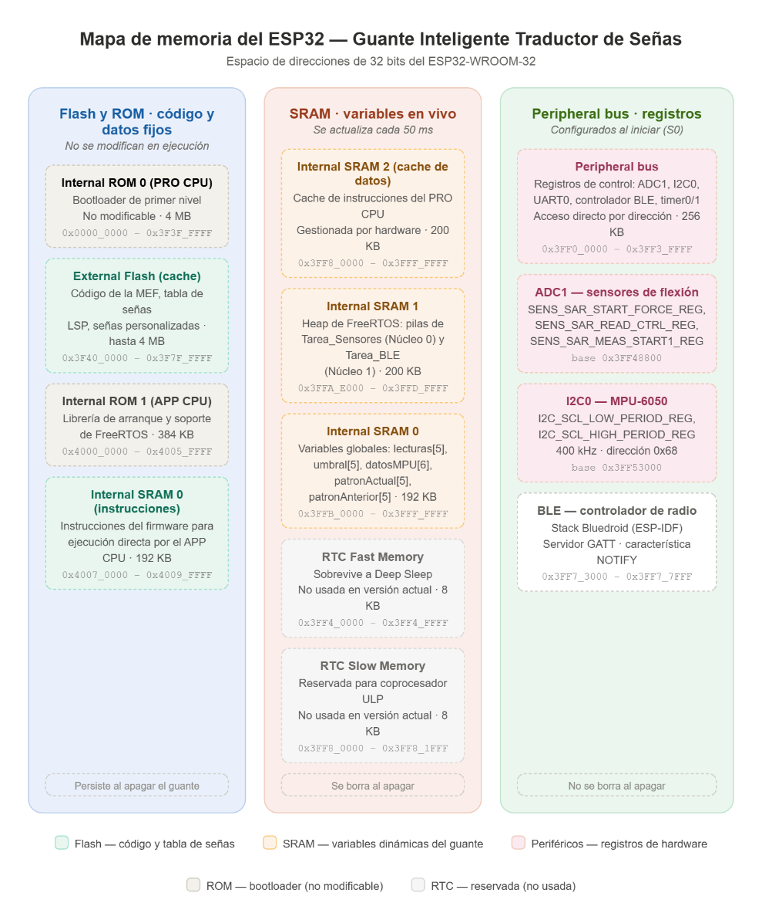
Figura 1. Mapa de memoria del ESP32 con rangos de dirección hexadecimales — Guante Inteligente Traductor de Señas.

2.2.1 Distribución de datos del guante en memoria
Durante la ejecución del firmware, los datos del guante se distribuyen en tres regiones principales. En la External Flash (0x3F40_0000) se almacena de forma permanente la tabla de señas del abecedario LSP, codificada como arreglo de constantes en el segmento .rodata de la imagen de firmware. Cada entrada de la tabla ocupa 11 bytes: 5 bytes para el patrón de dedos, 6 bytes para los rangos del giroscopio, más 1 byte para el carácter LSP correspondiente. En la Internal SRAM (0x3FFB_0000 – 0x3FFF_FFFF) residen las variables dinámicas que se actualizan cada 50 ms: el arreglo lecturas[5] con los valores crudos del ADC de 12 bits, el arreglo datosMPU[6] con los ejes X/Y/Z del acelerómetro y giroscopio, y los arreglos patronActual[5] y patronAnterior[5] que el estado S4 de la MEF compara para el mecanismo antirrepetición. Finalmente, en el Peripheral Bus (0x3FF0_0000) se encuentran los registros de control que el firmware configura explícitamente al iniciar el sistema, como se detalla en la Sección 3.

3. INTERFACES Y PROTOCOLOS DE COMUNICACIÓN
El ESP32 del guante inteligente interactúa con el hardware externo a través de tres interfaces: el ADC1 para la lectura de los cinco sensores de flexión, el bus I²C (I2C0) para la adquisición de datos del MPU-6050, y el controlador BLE integrado para la transmisión inalámbrica a la aplicación Flutter. Cada interfaz opera sobre registros de hardware mapeados en el Peripheral Bus (0x3FF0_0000 – 0x3FF3_FFFF) del espacio de direcciones del ESP32.

3.1 ADC1 — Sensores de Flexión
El ESP32 dispone de dos módulos ADC independientes (ADC1 y ADC2). Se utiliza el ADC1 porque el ADC2 no puede operar simultáneamente con el controlador Wi-Fi/BLE, lo que lo hace inviable para el guante. El ADC1 tiene resolución configurable de 9 a 12 bits; el firmware lo configura a 12 bits para maximizar la sensibilidad en la lectura de los sensores de flexión.

A nivel de registros, la configuración del ADC1 opera sobre el bloque de periféricos en 0x3FF48800 (base del módulo SENS). El registro SENS_SAR_START_FORCE_REG (0x3FF48838) controla qué canal se muestrea: los bits [27:23] seleccionan el canal del SAR1 (SAR1 = ADC1). El registro SENS_SAR_READ_CTRL_REG (0x3FF48840) configura la atenuación de entrada: el valor 0x3 en los bits de atenuación selecciona el rango 0–3.9 V, suficiente para el divisor de voltaje de los sensores de flexión con resistencias de 10 kΩ. El resultado de 12 bits queda disponible en el registro SENS_SAR_MEAS_START1_REG (0x3FF48858), bits [31:16], tras el flanco de finalización de conversión.

Los cinco sensores se conectan a los canales GPIO32 (pulgar), GPIO33 (índice), GPIO34 (medio), GPIO35 (anular) y GPIO36 (meñique), que corresponden a los canales ADC1_CH4, CH5, CH6, CH7 y CH0 respectivamente. El multiplexor interno del ADC1 selecciona cada canal en secuencia, realizando las cinco conversiones dentro del estado S2 de la MEF en un tiempo total menor a 1 ms, despreciable frente al intervalo de muestreo de 50 ms.

Tabla 2. Parámetros del ADC1 del ESP32 aplicados a los sensores de flexión del guante.
Parámetro | Valor / Detalle | Relevancia en el guante
Resolución | 12 bits (0 – 4095) | Cuatro veces más resolución que el ATmega328P. Permite detectar variaciones mínimas de curvatura del dedo.
Módulo usado | ADC1 (base: 0x3FF48800) | ADC1 es el único módulo compatible con BLE activo simultáneamente.
Canales utilizados | CH4–CH7 y CH0 (GPIO32–36) | Uno por dedo: pulgar→GPIO32, índice→GPIO33, medio→GPIO34, anular→GPIO35, meñique→GPIO36.
Atenuación configurada | 11 dB (rango 0–3.9 V) | Cubre el rango completo del divisor de voltaje con el sensor en posición abierta y cerrada.
Registro de canal | SENS_SAR_START_FORCE_REG (0x3FF48838) | Bits [27:23] seleccionan el canal SAR1 a convertir.
Registro de resultado | SENS_SAR_MEAS_START1_REG (0x3FF48858) | Bits [31:16] contienen el resultado de 12 bits tras la conversión.
Tiempo de conversión | ~20 µs por canal a 240 MHz | 5 canales = ~100 µs total. Despreciable frente al intervalo de 50 ms del estado S2.
Función de framework | analogRead(pin) — Arduino ESP32 | Configura internamente los registros SENS. El resultado se almacena en lecturas[i] en SRAM.

3.2 I²C (I2C0) — MPU-6050
El protocolo I²C en el ESP32 está implementado en hardware mediante dos controladores independientes (I2C0 e I2C1), cuyos registros de control están mapeados en el Peripheral Bus. Se utiliza I2C0, cuya base de registros está en 0x3FF53000. El MPU-6050 entrega datos de acelerómetro (ejes X, Y, Z) y giroscopio (ejes X, Y, Z), proporcionando seis valores que complementan los cinco patrones de dedos para el reconocimiento de señas con orientación espacial.

La inicialización del bus I²C ocurre en el estado S0 de la MEF. El registro I2C_SCL_LOW_PERIOD_REG (0x3FF53000) y el registro I2C_SCL_HIGH_PERIOD_REG (0x3FF53004) se configuran para generar una frecuencia de reloj SCL de 400 kHz (modo Fast), cargando los valores de período bajo y período alto calculados a partir del APB_CLK de 80 MHz: período_bajo = 80MHz/400kHz/2 = 100 ciclos. El MPU-6050 responde a la dirección I²C 0x68 (pin AD0 conectado a GND). La lectura de los seis ejes se realiza con una transacción de lectura de 14 bytes consecutivos comenzando en el registro 0x3B del MPU-6050, que corresponde al primer byte de ACCEL_XOUT_H.

Tabla 3. Parámetros del bus I²C (I2C0) del ESP32 aplicados al MPU-6050.
Parámetro | Valor / Detalle | Relevancia en el guante
Controlador | I2C0 — base 0x3FF53000 | Controlador hardware dedicado. Libera al CPU durante la transferencia de datos.
Pines utilizados | GPIO21 → SDA, GPIO22 → SCL | Pines por defecto de I2C0 en ESP32 DevKit V1.
Frecuencia del bus | 400 kHz (Fast Mode) | Permite leer los 14 bytes del MPU-6050 en ~0.35 ms, dentro del ciclo de 50 ms de S2.
Registro de período SCL bajo | I2C_SCL_LOW_PERIOD_REG (0x3FF53000) | Configurado con valor 100 (ciclos de APB_CLK a 80 MHz) para generar 400 kHz.
Dirección del MPU-6050 | 0x68 (AD0 = GND) | Si AD0 = VCC la dirección cambia a 0x69. Permite dos MPU-6050 en el mismo bus.
Registro de inicio de datos | 0x3B (ACCEL_XOUT_H) | Lectura de 14 bytes consecutivos entrega accX, accY, accZ, temperatura, gyroX, gyroY, gyroZ.
Datos obtenidos | 6 valores de 16 bits (ejes X/Y/Z de acelerómetro y giroscopio) | Se almacenan en datosMPU[6] en SRAM para que S3 los incluya en el reconocimiento de señas.
Librería de framework | Wire.h (Arduino ESP32) | Wire.begin(21,22,400000) configura los registros de I2C0. Wire.requestFrom(0x68,14) inicia la lectura.

3.3 Bluetooth Low Energy (BLE) — App Flutter
A diferencia del Arduino Nano que habría requerido un módulo externo HC-05/HC-06, el ESP32 integra el controlador BLE directamente en el silicio del chip. El stack BLE del ESP32 opera sobre el controlador de radio ubicado en el rango 0x3FF7_3000 – 0x3FF7_7FFF del espacio de memoria, aunque en la práctica el firmware no accede directamente a estos registros sino a través del stack Bluedroid de Espressif-IDF, que gestiona la capa de enlace, la capa de atributos (ATT) y el perfil GATT.

El firmware del guante implementa un servidor GATT con un servicio personalizado que expone una característica de notificación. Cuando el estado S4 de la MEF detecta que el patrón actual difiere del anterior (mecanismo antirrepetición), escribe el carácter LSP reconocido en el buffer de notificación BLE. El controlador de radio lo transmite automáticamente a la app Flutter suscrita a esa característica, sin bloquear la MEF. La app Flutter recibe el carácter, lo acumula en la cadena de texto en pantalla y activa el motor Text-to-Speech para reproducirlo por voz.

Tabla 4. Parámetros del controlador BLE del ESP32 aplicados a la comunicación con la app Flutter.
Parámetro | Valor / Detalle | Relevancia en el guante
Controlador | BLE integrado en ESP32 — registros en 0x3FF7_3000 | Sin módulo externo. Reduce tamaño, cables y consumo en el guante.
Modo de operación | BLE (Bluetooth Low Energy) | Consumo de ~10 mA activo vs ~50 mA del HC-05 en Bluetooth clásico. Mayor autonomía de batería.
Perfil utilizado | GATT — Servidor en ESP32, Cliente en app Flutter | El ESP32 expone un servicio de notificación. Flutter se suscribe y recibe datos automáticamente.
Velocidad de transmisión | ~125 kbps (LE 1M PHY) | Suficiente para enviar un carácter LSP por evento de seña reconocida.
Latencia típica | ~7.5 ms (connection interval mínimo BLE) | El carácter aparece en la app prácticamente en tiempo real tras el reconocimiento.
Stack utilizado | Bluedroid (ESP-IDF) vía Arduino ESP32 | BLEDevice::init(), BLEServer, BLEService, BLECharacteristic con propiedad NOTIFY.
Ejecución en | Núcleo 1 del ESP32 | El Núcleo 1 mantiene la conexión BLE activa sin interferir con la MEF de sensores en Núcleo 0.

4. MÁQUINA DE ESTADOS FINITOS (MEF)

4.1 Descripción General
Una Máquina de Estados Finitos (MEF) es un modelo computacional que describe el comportamiento de un system mediante un conjunto limitado de estados, las condiciones de transición entre ellos y las acciones que se ejecutan en cada estado. En sistemas embebidos, la MEF estructura de forma determinista la secuencia de operaciones del firmware, facilitando la verificación del comportamiento y la detección de errores de diseño.

El firmware del Guante Inteligente opera bajo una MEF de seis estados: S0 (Inicio), S1 (Calibración), S2 (Lectura de sensores), S3 (Reconocimiento), S4 (Transmisión BLE) y S5 (Recuperación). La MEF completa se ejecuta en el Núcleo 0 del ESP32 como una tarea de FreeRTOS con prioridad alta, garantizando un ciclo de muestreo determinista de 50 ms independientemente de la carga del Núcleo 1.

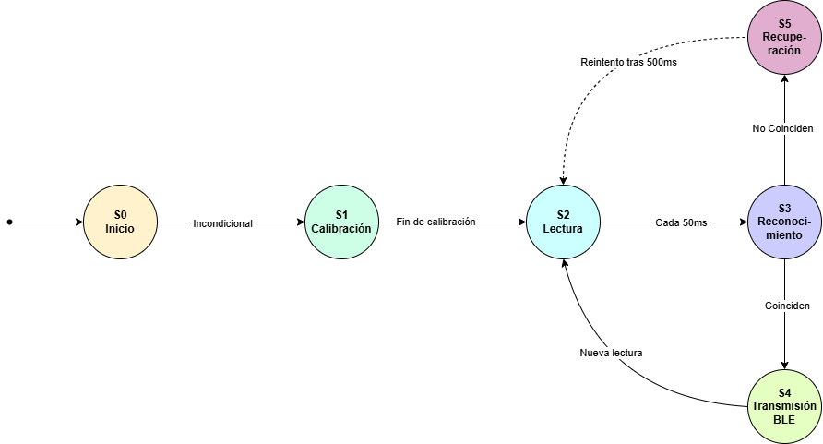

Figura 2. Diagrama de la Máquina de Estados Finitos del Guante Inteligente Traductor de Señas.

4.2 Detalle de Cada Estado

S0 — Inicio
Punto de entrada al sistema tras el encendido del ESP32. En este estado el firmware configura todos los periféricos necesarios: inicializa el ADC1 con atenuación de 11 dB para los cinco canales de sensores de flexión, arranca el bus I²C en GPIO21/GPIO22 a 400 kHz y envía el comando de despertar al MPU-6050 (registro 0x6B, valor 0x00 para desactivar el modo sleep), e inicia el stack BLE con el servidor GATT y la característica de notificación. También inicializa en SRAM los arreglos umbral[5], val_min[5] y val_max[5] a cero. La transición a S1 es incondicional e inmediata.

S1 — Calibración
Adapta el sistema a las características anatómicas del usuario. El proceso tiene dos fases de 3 segundos cada una. En la primera fase el usuario mantiene todos los dedos extendidos y el firmware registra en val_min[i] el promedio de 30 lecturas consecutivas del ADC1 para cada canal. En la segunda fase el usuario cierra completamente los dedos y se registra en val_max[i] el promedio equivalente. Con ambos extremos se calcula el umbral de decisión: umbral[i] = (val_min[i] + val_max[i]) / 2. Estos valores se almacenan en la región de SRAM en 0x3FFB_0000 y permanecen activos hasta que el guante se apague.

S2 — Lectura de Sensores
Gestiona la adquisición periódica de datos. La tarea de FreeRTOS en Núcleo 0 ejecuta este estado cada 50 ms mediante vTaskDelayUntil(), que garantiza un período exacto independientemente del tiempo de ejecución de los estados anteriores. En cada ciclo, el firmware lee secuencialmente los cinco canales del ADC1 y almacena los valores de 12 bits en lecturas[5] en SRAM. A continuación realiza una transacción I²C de lectura de 14 bytes consecutivos desde el registro 0x3B del MPU-6050, extrae los seis valores de 16 bits de acelerómetro y giroscopio y los almacena en datosMPU[6] en SRAM. Finalizada la adquisición, el estado transiciona a S3.

S3 — Reconocimiento
Vídeo algorítmico del sistema. Compara cada lecturas[i] con umbral[i] para construir el vector patronActual[5] (1 = dedo doblado, 0 = dedo estirado). Complementariamente, evalúa los datos del giroscopio datosMPU[3..5] para determinar la orientación de la muñeca en el espacio, información necesaria para distinguir señas que comparten el mismo patrón de dedos pero difieren en la inclinación de la mano. Con el patrón combinado (5 bits de dedos + rangos del giroscopio), el algoritmo consulta la tabla de señas almacenada en Flash y calcula una puntuación de similitud para cada entrada. Si la puntuación máxima supera el umbral de reconocimiento, el sistema transiciona a S4. Si ninguna entrada alcanza el umbral, transiciona a S5.

S4 — Transmisión BLE
Comunica el resultado a la app Flutter. Antes de transmitir, compara patronActual[5] con patronAnterior[5]: si son idénticos, el sistema regresa directamente a S2 sin enviar nada (mecanismo antirrepetición). Esto evita que la app reciba la misma letra repetidamente mientras el usuario mantiene una seña estática. Si los patrones difieren, el carácter reconocido se escribe en el buffer de la característica GATT y se activa la notificación BLE. El controlador de radio del ESP32, ejecutándose en Núcleo 1, transmite el paquete BLE a la app Flutter. Tras la transmisión, patronAnterior[5] se actualiza con el patrón actual y el sistema regresa a S2.

S5 — Recuperación
Mecanismo de tolerancia a fallos. Cuando S3 no encuentra una coincidencia con puntuación suficiente, el sistema entra a S5, donde envía un código de error por BLE a la app Flutter para que muestre un indicador visual de seña no reconocida. El estado espera 500 ms mediante vTaskDelay() para dar tiempo al usuario a reposicionar el guante y, transcurrido ese tiempo, retorna a S2 para reintentar la lectura.

4.3 Diagrama de Flujo — Estado S3: Reconocimiento
El Estado S3 es el de mayor complejidad computacional. Su lógica interna se describe a continuación: el proceso inicia con los datos ya almacenados en SRAM por S2 (lecturas[5] y datosMPU[6]). Se itera sobre los cinco sensores con un contador i=0; para cada uno, si lecturas[i] > umbral[i] se asigna patronActual[i]=1, si no se asigna patronActual[i]=0. Completado el vector de 5 bits, se recorre la tabla de señas en Flash calculando la puntuación de similitud para cada entrada. Si la puntuación máxima supera el umbral de reconocimiento: transición a S4. Si no: transición a S5.

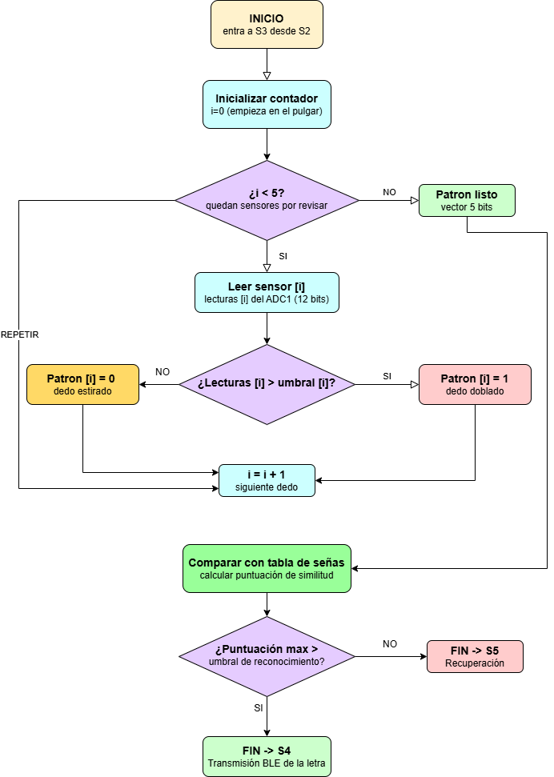

Figura 3. Diagrama de flujo del Estado S3 — Reconocimiento del Guante Inteligente.

5. PROCESAMIENTO PARALELO CON FREERTOS
El ESP32 ejecuta FreeRTOS como sistema operativo en tiempo real, lo que permite distribuir el trabajo del guante entre sus dos núcleos de forma determinista. Esta capacidad es fundamental para el proyecto: sin procesamiento paralelo, la MEF de sensores y la conexión BLE competirían por el mismo procesador, generando latencias impredecibles en el muestreo y posibles desconexiones Bluetooth.

Tabla 5. Distribución de tareas de FreeRTOS entre los dos núcleos del ESP32.
Núcleo | Tarea | Prioridad | Período / Trigger | Función en el guante
Núcleo 0 (PRO CPU) | Tarea_Sensores | Alta (5) | 50 ms — vTaskDelayUntil() | Ejecuta la MEF completa: S0→S1→S2→S3→S4/S5. Lectura de ADC1, I²C con MPU-6050 y reconocimiento de señas.
Núcleo 1 (APP CPU) | Tarea_BLE | Media (3) | Por evento — notificación GATT | Mantiene el stack BLE activo, gestiona la conexión con la app Flutter y transmite los paquetes de notificación generados por S4.
Núcleo 1 (APP CPU) | Tarea_Calibracion | Baja (1) | Por solicitud de la app | Recibe el comando de recalibración enviado por la app Flutter y ejecuta el estado S1 bajo demanda sin reiniciar el sistema.

La comunicación entre Tarea_Sensores (Núcleo 0) y Tarea_BLE (Núcleo 1) se realiza mediante una cola de FreeRTOS (xQueue) de 8 elementos almacenada en la SRAM compartida. Cuando S4 determina que debe transmitir, coloca el carácter reconocido en la cola con xQueueSend(); Tarea_BLE lo extrae con xQueueReceive() y lo envía por BLE. Este mecanismo evita condiciones de carrera al acceder a los buffers GATT y garantiza que ninguna transmisión BLE interrumpa el ciclo de muestreo de 50 ms.

6. SIMULACIÓN FUNCIONAL — WOKWI
La simulación en Wokwi constituye el primer nivel de validación del sistema. Permite ejecutar el firmware completo sobre una representación virtual del Arduino Nano (ATmega328P), reemplazando los sensores de flexión físicos por potenciómetros y el MPU-6050 por su equivalente simulado. El objetivo es demostrar que la lógica central de la MEF —lectura de sensores, filtrado por banda muerta, debouncing por confirmación y reconocimiento de señas— opera correctamente antes de trasladar el firmware al hardware físico.

6.1 Entorno de Simulación
La plataforma Wokwi es un simulador de hardware embebido en línea que interpreta el bytecode compilado de Arduino directamente en el navegador. A diferencia de un emulador, Wokwi ejecuta el mismo binario que se cargaría en el chip real, lo que garantiza que el comportamiento del firmware en simulación sea idéntico al comportamiento en hardware real, incluyendo el manejo de periféricos como el USART0 (Monitor Serie) y el TWI (bus I²C para la LCD).

Enlace a la simulación: https://wokwi.com/projects/466243939334894593

6.2 Componentes de la Simulación
La simulación replica el hardware del prototipo de Semana 9 con los siguientes componentes virtuales:

Tabla 6. Componentes de la simulación en Wokwi.
Componente virtual | Equivalente físico | Conexión en simulación | Función en la MEF
Arduino Nano (ATmega328P) | Arduino Nano real | Placa base de la simulación | Ejecuta el firmware de la MEF: S0→S1→S2→S3→S4/S5.
Potenciómetro 1 — Pulgar | Sensor de flexión 2.2" | SIG → A0 (ADC canal 0) | Simula la resistencia variable del pulgar según el ángulo de curvatura.
Potenciómetro 2 — Índice | Sensor de flexión 2.2" | SIG → A1 (ADC canal 1) | Simula la resistencia variable del índice.
Potenciómetro 3 — Medio | Sensor de flexión 2.2" | SIG → A2 (ADC canal 2) | Simula la resistencia variable del dedo medio.
Potenciómetro 4 — Anular | Sensor de flexión 2.2" | SIG → A3 (ADC canal 3) | Simula la resistencia variable del anular.
Potenciómetro 5 — Meñique | Sensor de flexión 2.2" | SIG → A7 (ADC canal 7) | Simula la resistencia variable del meñique.
MPU-6050 virtual | MPU-6050 real | SDA → A4, SCL → A5 (TWI) | Simula el giroscopio/acelerómetro. En esta versión no se lee activamente; se incluye para validar la inicialización del bus I²C en S0.
LCD 1602A con módulo I²C | LCD 1602A + PCF8574 | SDA → A4, SCL → A5 (dirección 0x27) | Muestra en tiempo real la letra detectada o el mensaje 'Sin coincidencia'.

Nota técnica sobre la conexión eléctrica: en el archivo diagram.json los potenciómetros están conectados con VCC a 5V y GND a GND del Arduino, y su señal (SIG) va directamente al pin analógico correspondiente. Esto equivale exactamente al divisor de voltaje formado por el sensor de flexión y la resistencia de 10 kΩ en el hardware real: ambos entregan un voltaje variable entre 0 V y 5 V al pin ADC del microcontrolador.

6.3 Código del Firmware de Simulación
El siguiente es el firmware v4.0 que corre en la simulación. Implementa la MEF completa con los cinco canales de sensores, banda muerta, debouncing por confirmación triple y la tabla de 24 señas del abecedario LSP. Los comentarios de arquitectura explican qué ocurre a nivel de registros del ATmega328P en cada operación clave.

// ============================================================
// GUANTE INTELIGENTE - Traductor de Lenguaje de Señas Peruana
// Universidad Nacional Federico Villarreal
// Plataforma: Arduino Nano (ATmega328P)
// v4.0 - MEF completa: 5 sensores + LCD I2C + banda muerta + debouncing
// ============================================================

#include <Wire.h>
#include <LiquidCrystal_I2C.h>

// [ARQ] La dirección 0x27 es la dirección I²C del módulo PCF8574 del LCD.
// Wire.h activa el módulo TWI del ATmega328P usando los pines fijos
// SDA=A4 y SCL=A5 (definidos en el silicio del chip, no configurables).
LiquidCrystal_I2C lcd(0x27, 16, 2);

// [ARQ] Cada pin analógico mapea a un canal del ADC interno del ATmega328P.
// El registro ADMUX (0x7C) selecciona el canal activo con bits MUX[3:0]:
// A0→MUX=0000, A1→MUX=0001, A2→MUX=0010, A3→MUX=0011, A7→MUX=0111.
#define PIN_PULGAR A0
#define PIN_INDICE A1
#define PIN_MEDIO A2
#define PIN_ANULAR A3
#define PIN_MENIQUE A7

// [ARQ] Banda muerta de decisión. El ADC de 10 bits produce valores 0-1023.
// En lugar de un umbral único, se definen dos: UMBRAL_ALTO para confirmar
// dedo extendido y UMBRAL_BAJO para confirmar dedo doblado. Las lecturas
// intermedias mantienen el estado anterior (histéresis por software).
// Esto evita oscilaciones en el bit de patrón cuando el sensor está en zona
// de transición, equivalente a un comparador con histéresis en hardware.
#define UMBRAL_ALTO 800
#define UMBRAL_BAJO 200

// [ARQ] Número de ciclos consecutivos de 300 ms con el mismo patrón
// necesarios para confirmar una seña. Actúa como filtro digital antirrebote
// (debouncing), análogo al filtro RC de hardware pero implementado en software.
#define CONFIRMACIONES_REQUERIDAS 3

// Estructura de datos para cada seña del abecedario LSP.
// Almacenada en la memoria Flash del ATmega328P (segmento .rodata).
struct Sena {
const char* letra;
const char* descripcion;
bool pulgar, indice, medio, anular, menique;
};

// [ARQ] Tabla de 24 señas almacenada en Flash (memoria de programa).
// El compilador la ubica en el segmento .rodata. Al acceder a ella,
// el ATmega328P la copia al espacio de datos (SRAM) según el modelo
// Von Neumann modificado de la arquitectura Harvard del AVR.
const Sena tablaSenas[] = {
{ "A", "Puno cerrado, pulgar al lado", false,false,false,false,false },
{ "B", "4 dedos ext, pulgar doblado", false,true, true, true, true },
{ "C", "Mano curvada tipo C", true, true, true, true, true },
{ "D", "Solo indice arriba", false,true, false,false,false },
{ "E", "Todos doblados, pulgar ext", true, false,false,false,false },
{ "F", "Pulgar libre, otros 3 ext", true, false,true, true, true },
{ "G", "Pulgar e indice ext horizontal", true, true, false,false,false },
{ "I", "Solo menique ext", false,false,false,false,true },
{ "K", "Ind, med y pulgar ext", true, true, true, false,false },
{ "L", "Pulgar e indice formando L", true, true, false,false,false },
{ "M", "Ind, med, anu ext sin pulgar", false,true, true, true, false },
{ "N", "Ind y med ext sin pulgar", false,true, true, false,false },
{ "O", "Solo pulgar ext", true, false,false,false,false },
{ "P", "Ind, med, anu y men ext", false,true, true, true, true },
{ "R", "Ind y men ext", false,true, false,false,true },
{ "U", "Indice y medio ext", false,true, true, false,false },
{ "W", "Ind, med y men ext", false,true, true, false,true },
{ "Y", "Pulgar y menique ext", true, false,false,false,true },
{ "H", "Pulgar, ind, men ext", true, true, false,false,true },
{ "J", "4 dedos ext sin medio", true, true, false,true, true },
{ "Q", "Todos ext menos menique", true, true, true, true, false },
{ "S", "Todos ext menos anular", true, true, true, false,true },
{ "X", "Todos ext", true, true, true, true, true },
{ "Z", "Ind, med, anu ext sin pulgar", false,true, true, true, false },
};
const int NUM_SENAS = sizeof(tablaSenas) / sizeof(tablaSenas[0]);

// Variables de estado en SRAM (segmento .data / .bss del ATmega328P).
bool estadoAnterior[5] = {false}; // Histéresis: estado previo de cada dedo.
bool ultimoPatron[5] = {false}; // Último patrón visto (para debouncing).
int contadorConfirmacion = 0; // Contador de ciclos con mismo patrón.
bool patronConfirmado[5] = {false}; // Patrón validado tras 3 confirmaciones.
bool hayPatronConfirmado = false; // Flag: hay patrón listo para buscar.
String letraAnterior = ""; // Última letra en LCD (evita reescritura).
unsigned long tiempoAnterior = 0;
const unsigned long INTERVALO_MS = 300; // Período de muestreo: 300 ms.

// ============================================================
void setup() {
// [ARQ] USART0 a 9600 bps: escribe UBRR0=103 y activa TXEN0 en UCSR0B.
Serial.begin(9600);
// [ARQ] Wire.begin() activa TWI: escribe TWBR=72 para SCL=100kHz
// y habilita TWEN=1 en TWCR (0xBC). Pines SDA/SCL fijos en A4/A5.
lcd.init();
lcd.backlight();
lcd.setCursor(0,0); lcd.print("Guante LSP v4.0");
lcd.setCursor(0,1); lcd.print("Listo...");
Serial.println("GUANTE INTELIGENTE - LSP v4.0");
}

// ============================================================
void loop() {
unsigned long ahora = millis();

// [ARQ] Polling de tiempo con millis(): lee el contador del Timer0
// (configurado por Arduino a 1.024 ms/desbordamiento con preescalador 64).
// Garantiza ciclos de 300 ms sin bloquear el procesador con delay().
if (ahora - tiempoAnterior >= INTERVALO_MS) {
tiempoAnterior = ahora;

// === S2: LECTURA ADC — 5 canales secuenciales ===
// [ARQ] Cada analogRead() selecciona el canal en ADMUX, activa ADSC=1
// en ADCSRA (0x7A), espera ADIF=1 (~104 µs), y lee ADCL+ADCH.
// El multiplexor interno se turna entre canales; no hay conversión paralela.
int rawP = analogRead(PIN_PULGAR);
int rawI = analogRead(PIN_INDICE);
int rawM = analogRead(PIN_MEDIO);
int rawA = analogRead(PIN_ANULAR);
int rawMe = analogRead(PIN_MENIQUE);

// === S3-A: BANDA MUERTA — histéresis por software ===
// [ARQ] leerDedo() implementa un comparador digital con histéresis:
// Si raw >= UMBRAL_ALTO → 1 (extendido). Si raw <= UMBRAL_BAJO → 0 (doblado).
// En zona intermedia (200 < raw < 800) → mantiene estado anterior.
// Equivalente a un comparador Schmitt-Trigger implementado en código.
bool ePulgar = leerDedo(rawP, estadoAnterior[0]);
bool eIndice = leerDedo(rawI, estadoAnterior[1]);
bool eMedio = leerDedo(rawM, estadoAnterior[2]);
bool eAnular = leerDedo(rawA, estadoAnterior[3]);
bool eMenique = leerDedo(rawMe, estadoAnterior[4]);
estadoAnterior[0]=ePulgar; estadoAnterior[1]=eIndice;
estadoAnterior[2]=eMedio; estadoAnterior[3]=eAnular; estadoAnterior[4]=eMenique;

// === S3-B: DEBOUNCING — confirmación por 3 ciclos consecutivos ===
// [ARQ] Se compara el patronActual con ultimoPatron en SRAM.
// Si coinciden: incrementa contadorConfirmacion (requiere 3 para validar).
// Si cambia: reinicia el contador y actualiza ultimoPatron.
// Esto filtra señas transitorias de menos de 900 ms (3 x 300 ms).
bool patronActual[5] = {ePulgar,eIndice,eMedio,eAnular,eMenique};
bool mismoPatron = true;
for (int k=0; k<5; k++) if(patronActual[k]!=ultimoPatron[k]){mismoPatron=false;break;}
if (mismoPatron) { contadorConfirmacion++; }
else { contadorConfirmacion=1; for(int k=0;k<5;k++) ultimoPatron[k]=patronActual[k]; hayPatronConfirmado=false; }
if (contadorConfirmacion>=CONFIRMACIONES_REQUERIDAS && !hayPatronConfirmado) {
for(int k=0;k<5;k++) patronConfirmado[k]=patronActual[k];
hayPatronConfirmado=true;
}

// === S4: RECONOCIMIENTO Y SALIDA ===
if (hayPatronConfirmado) {
const Sena* resultado = buscarSena(
patronConfirmado[0],patronConfirmado[1],
patronConfirmado[2],patronConfirmado[3],patronConfirmado[4]);
mostrarResumen(patronConfirmado, resultado);
}
}
}

// Comparador con histéresis (equivalente a Schmitt-Trigger digital).
bool leerDedo(int raw, bool anterior) {
if (raw >= UMBRAL_ALTO) return true;
if (raw <= UMBRAL_BAJO) return false;
return anterior; // Zona muerta: mantener estado previo.
}

// Búsqueda lineal en la tabla de señas almacenada en Flash.
const Sena* buscarSena(bool p, bool i, bool m, bool a, bool me) {
for (int j=0; j<NUM_SENAS; j++)
if (tablaSenas[j].pulgar==p && tablaSenas[j].indice==i &&
tablaSenas[j].medio==m && tablaSenas[j].anular==a &&
tablaSenas[j].menique==me) return &tablaSenas[j];
return nullptr;
}

// Salida dual: Monitor Serie (USART0) y LCD (TWI/I²C).
// [ARQ] lcd.print() deposita datos en TWDR (0xBB) y activa el controlador
// TWI con TWSTA=1 en TWCR (0xBC) para generar la condición START del bus I²C.
void mostrarResumen(bool* dedos, const Sena* resultado) {
if (resultado != nullptr) {
Serial.print("LETRA DETECTADA: >> ");
Serial.print(resultado->letra); Serial.println(" <<");
String letraActual = String(resultado->letra);
if (letraActual != letraAnterior) {
letraAnterior = letraActual;
lcd.clear();
lcd.setCursor(0,0); lcd.print("Letra detectada:");
lcd.setCursor(0,1); lcd.print(">> "); lcd.print(resultado->letra); lcd.print(" <<");
}
} else {
Serial.println("Sin coincidencia en tabla LSP");
if (letraAnterior != "") { letraAnterior=""; lcd.clear(); lcd.setCursor(0,0); lcd.print("Sin coincidencia"); }
}
}

6.4 Validación de la MEF en Simulación
La simulación valida los estados principales de la MEF antes del despliegue en hardware físico. La siguiente tabla muestra qué estado se valida, cómo se provoca y cuál es la evidencia observable en el Monitor Serie y la LCD:

Tabla 7. Validación de estados de la MEF en la simulación Wokwi.
Estado MEF | Cómo provocarlo en Wokwi | Evidencia en Monitor Serie | Evidencia en LCD
S0 — Inicio | Iniciar la simulación (botón ▶) | Imprime encabezado: 'GUANTE INTELIGENTE - LSP v4.0' | Muestra 'Guante LSP v4.0 / Listo...'
S2 — Lectura ADC | Mover cualquier potenciómetro | Imprime valores RAW de los 5 canales cada 300 ms | Sin cambio visible (S2 es interno)
S3-A — Banda muerta | Mover un potenciómetro a zona media (200-800) | El estado del dedo no cambia aunque el valor RAW varíe | Sin cambio (histéresis activa)
S3-B — Debouncing | Mantener una posición estable 3 ciclos (900 ms) | Imprime 'Confirmando patron... 1/3', '2/3', '3/3' | Sin cambio hasta confirmar
S4 — Reconocimiento | Todos los potenciómetros a mínimo (puño cerrado = seña A) | Imprime 'LETRA DETECTADA: >> A <<' | Muestra 'Letra detectada: / >> A <<'
S4 — Sin coincidencia | Combinación que no existe en la tabla de señas | Imprime 'Sin coincidencia en tabla LSP' | Muestra 'Sin coincidencia'

6.5 Imágenes de la Simulación
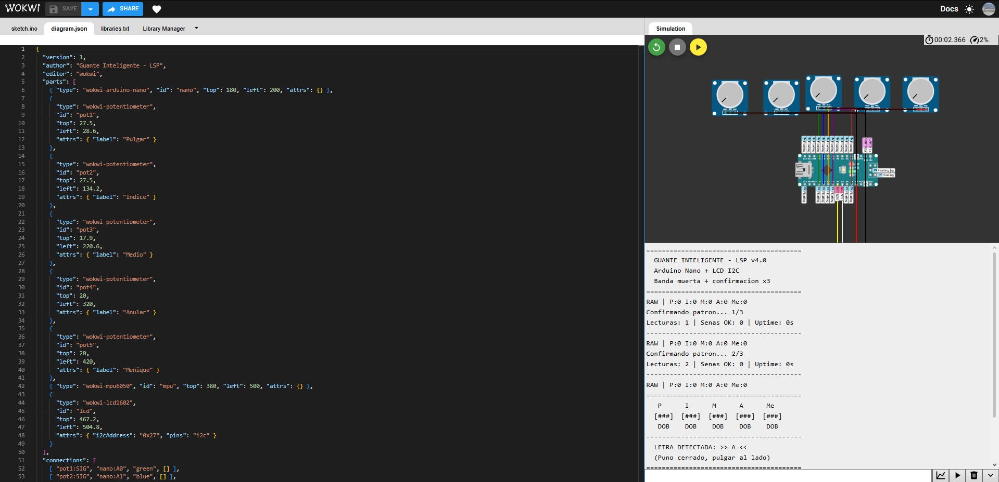
Figura 2. Entorno de simulación en Wokwi — Guante Inteligente LSP v4.0.
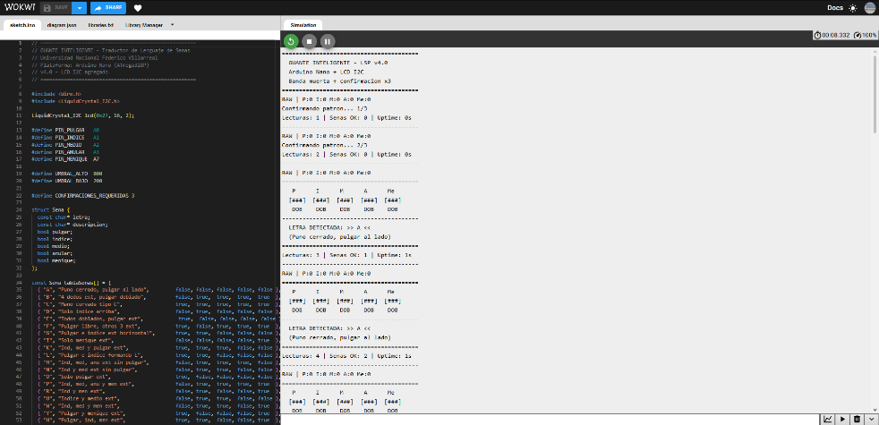
Figura 3. Monitor Serie de Wokwi — secuencia de confirmación y reconocimiento de seña.
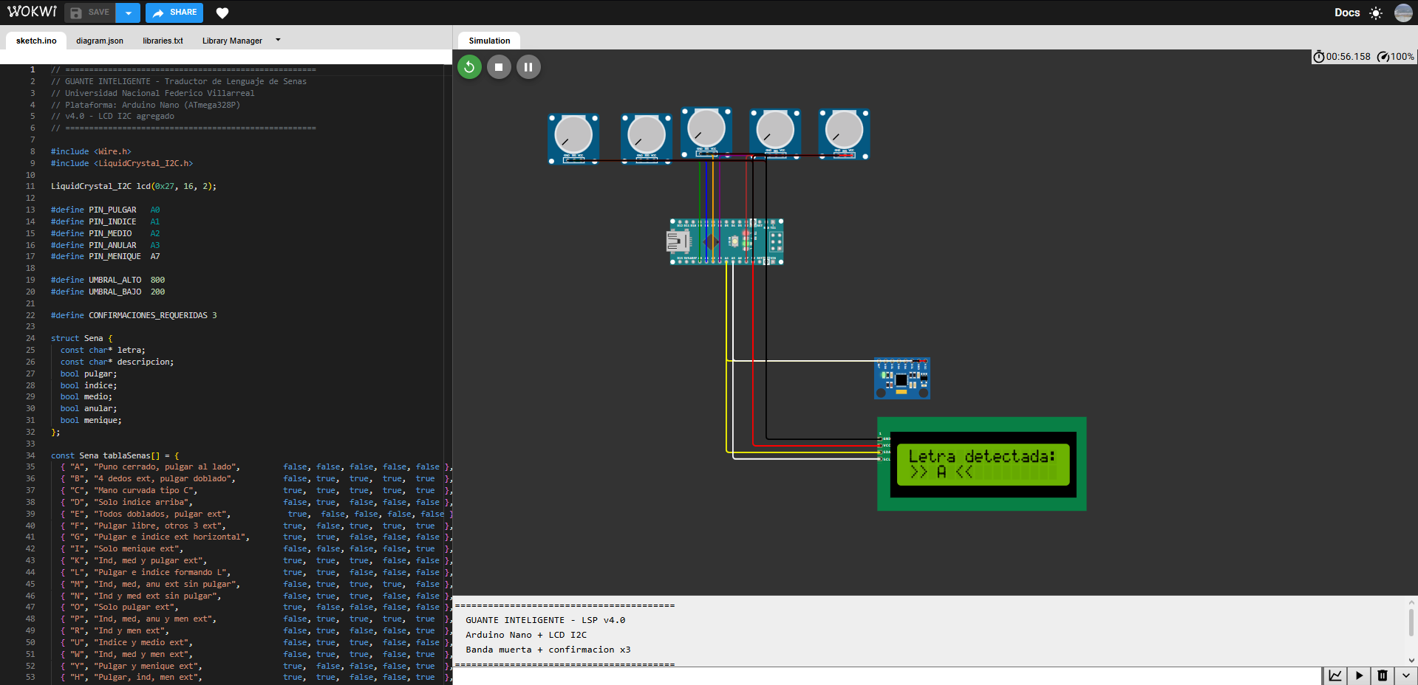
Figura 4. Salida en pantalla LCD virtual — letra reconocida en tiempo real.

7. APLICATIVO MÓVIL — GUANTE LSP (FLUTTER)
La aplicación móvil Guante LSP es el componente de software receptor del sistema. Desarrollada en Flutter para Android, se encarga de recibir los datos enviados por el ESP32 a través de Bluetooth Low Energy (BLE), procesarlos, traducirlos a texto y reproducirlos mediante síntesis de voz. Es la interfaz visible del sistema para el usuario final.

7.1 Entorno de Trabajo
El desarrollo de la aplicación requiere el siguiente entorno de software:

Tabla 8. Entorno de desarrollo del aplicativo Flutter.
Herramienta / Librería | Versión / Detalle | Función en el proyecto
Flutter SDK | Canal estable, v3.x | Framework principal para desarrollo multiplataforma en Dart.
Android Studio / VS Code | Cualquier versión reciente | IDE recomendado para compilar y depurar la app en Android.
flutter_blue_plus | Librería de pub.dev | Gestiona el escaneo BLE, la conexión al servidor GATT del ESP32 y la recepción de notificaciones de la característica de datos.
flutter_tts | Librería de pub.dev | Motor de síntesis de voz (Text-to-Speech) local en español, configurable a 'es-ES' con velocidad 0.65.
hive_flutter | Librería de pub.dev | Base de datos NoSQL local ultrarrápida. Almacena perfiles de usuario, valores de calibración y señas personalizadas de forma persistente entre sesiones.
provider | Librería de pub.dev | Gestor de estado global. Conecta la lógica del AppState con la interfaz visual sin necesidad de pasar datos manualmente entre widgets.
AndroidManifest.xml | android/app/src/main/ | Declara permisos de Android necesarios: BLUETOOTH, BLUETOOTH_SCAN, BLUETOOTH_CONNECT, ACCESS_FINE_LOCATION (requerido por BLE en Android).

7.2 Estructura del Proyecto
La aplicación sigue una arquitectura de Features (módulos por funcionalidad), donde cada característica del sistema tiene su propia carpeta con capas de presentación y dominio. La siguiente tabla describe la estructura de directorios:

Tabla 9. Estructura de archivos del aplicativo Flutter.
Archivo / Carpeta | Ubicación | Responsabilidad
main.dart | lib/ | Punto de entrada. Inicializa Hive, registra el AppState con Provider y lanza la app.
app_colors.dart | lib/core/ | Define la paleta de colores del tema oscuro (fondo azul marino oscuro + acentos en verde neón).
app_theme.dart | lib/core/ | Estilos globales de tipografía y tema de Material Design aplicados a toda la app.
constants.dart | lib/core/ | UUID del servicio BLE (4fafc201…) y UUID de la característica (beb5483e…). Deben coincidir exactamente con los definidos en el firmware del ESP32.
bluetooth_service.dart | lib/core/services/ | Gestiona la conexión BLE física al ESP32 y el modo Demo Mock (simulación sin hardware).
nlp_engine.dart | lib/core/services/ | Motor de corrección ortográfica local usando el algoritmo de distancia de Levenshtein. Corrige palabras deletreadas con errores de hasta 2 letras.
tts_service.dart | lib/core/services/ | Servicio Text-to-Speech. Detiene la reproducción anterior antes de iniciar la nueva para evitar superposición de audio.
app_state.dart | lib/features/translator/domain/ | Cerebro de la app: procesa el CSV del ESP32, normaliza valores ADC, binariza patrones de dedos, reconoce señas y coordina TTS.
auth_screen.dart | lib/features/profile/presentation/ | Pantalla de inicio de sesión. Permite seleccionar un perfil guardado en Hive o crear uno nuevo.
translator_screen.dart | lib/features/translator/presentation/ | Pantalla principal de traducción. Muestra el visualizador de mano, la seña detectada, el texto acumulado y los controles de voz.
hand_visualizer.dart | lib/features/translator/presentation/ | Widget animado que representa visualmente la flexión de los 5 dedos en tiempo real según los datos recibidos del guante.
calibration_screen.dart | lib/features/calibration/presentation/ | Pantalla de calibración. Guía al usuario a registrar la posición de mano abierta y puño cerrado para calcular los umbrales personalizados.
custom_signs_screen.dart | lib/features/custom_signs/presentation/ | Creador de señas personalizadas. Permite capturar el patrón físico del guante y asociarlo a una palabra completa para ampliar el vocabulario.

7.3 Funciones Principales
A continuación, se describen las funciones clave del sistema de software, organizadas según el flujo de datos desde el guante hasta la salida de voz:

7.3.1 Recepción de datos BLE (GloveBluetoothService)
La clase GloveBluetoothService gestiona toda la comunicación Bluetooth. Al conectarse al ESP32, descubre el servicio GATT con UUID 4fafc201-1fb5-459e-8fcc-c5c9c331914b y la característica con UUID beb5483e-36e1-4688-b7f5-ea07361b2c1d, y habilita las notificaciones. Cada 50 ms el ESP32 envía un string CSV con 11 valores (5 lecturas de sensores flex + 3 ejes del acelerómetro + 3 ejes del giroscopio). El servicio lo recibe y lo transmite a AppState a través de un StreamController de Dart. Si no hay hardware disponible, el método startMockingData() genera datos simulados para deletrear secuencias de prueba automáticamente.

7.3.2 Normalización y binarización (AppState)
Al recibir el CSV, AppState separa los valores y procesa las 5 lecturas de sensores. Usando los valores de calibración del usuario (val_min[i] y val_max[i] almacenados en Hive), normaliza cada lectura a un porcentaje de flexión entre 0% y 100%: porcentaje = (raw - val_min) / (val_max - val_min) × 100. Si el porcentaje supera el 50%, el dedo se marca como doblado (true); si no, como estirado (false). Esto genera el vector binario de 5 bits patronActual que representa la seña.

7.3.3 Reconocimiento de seña (_recognizeGesture)
Con el vector de 5 bits y la orientación de la muñeca (calculada a partir del eje Y del acelerómetro: Vertical si accelY < 6.0, Horizontal si accelY >= 6.0), AppState construye una clave de búsqueda con el formato '10000_V'. Esta clave se consulta en el mapa lspAlphabet que contiene todas las señas del abecedario LSP. Si hay coincidencia, se obtiene el carácter correspondiente y se pasa al método _handleNewCharacter().

7.3.4 Acumulación de texto y corrección (NlpEngine)
Cada carácter reconocido se acumula en el buffer de la palabra actual (_currentWordBuffer) y se concatena al texto traducido en pantalla. Cuando se detecta el gesto de espacio (puño cerrado completo = '11111_V'), el método _finalizeWord() toma el buffer y lo envía al NlpEngine. El motor evalúa la distancia de Levenshtein entre la palabra deletreada y el diccionario local. Si la distancia es menor o igual a 2, corrige automáticamente la palabra en pantalla (por ejemplo, 'HOAL' se corrige a 'HOLA').

7.3.5 Síntesis de voz (TtsService)
El TtsService envuelve el motor Text-to-Speech nativo del sistema operativo Android, configurado en español ('es-ES') a una velocidad de 0.65. Antes de reproducir cualquier texto, llama a tts.stop() para cancelar cualquier reproducción en curso, garantizando que cada letra o palabra se pronuncie sin superposición ni desfase. El modo de lectura puede configurarse entre 'Letra por Letra' (pronuncia cada carácter al recibirlo) y 'Palabra Completa' (pronuncia la palabra al finalizar con un espacio).

7.4 Código Clave del Firmware del Sistema Final (ESP32)
A continuación, se presenta el firmware definitivo que correrá en el ESP32 del sistema final. Este código implementa la MEF completa usando el hardware real: ADC1 de 12 bits para los 5 sensores de flexión, bus I²C para el MPU-6050 y servidor GATT-BLE para la comunicación con la app Flutter.

/*
* PROYECTO: GUANTE TRADUCTOR LSP
* HARDWARE: ESP32-WROOM-32 + 5x Sensores Flex + MPU6050
* COMUNICACIÓN: Bluetooth Low Energy (BLE) - Servidor GATT
*/
#include <Wire.h>
#include <Adafruit_MPU6050.h>
#include <Adafruit_Sensor.h>
#include <BLEDevice.h>
#include <BLEServer.h>
#include <BLEUtils.h>
#include <BLE2902.h>

// [ARQ] ADC1 del ESP32: canales CH4-CH7 y CH0 en pines GPIO32-36.
// Se usa ADC1 exclusivamente porque el bloque ADC2 comparte recursos
// con el controlador de radio BLE (base 0x3FF7_3000). Usar ADC2 con
// BLE activo causa conflictos y lecturas incorrectas.
const int PIN_FLEX_THUMB = 32; // ADC1_CH4
const int PIN_FLEX_INDEX = 33; // ADC1_CH5
const int PIN_FLEX_MIDDLE = 34; // ADC1_CH6
const int PIN_FLEX_RING = 35; // ADC1_CH7
const int PIN_FLEX_PINKY = 36; // ADC1_CH0
// I2C: SDA=GPIO21, SCL=GPIO22 (I2C0, base 0x3FF53000)

Adafruit_MPU6050 mpu;

// [ARQ] UUIDs del servidor GATT. Deben coincidir con los definidos
// en constants.dart de la app Flutter para que la suscripción BLE
// funcione. Son identificadores de 128 bits que el stack Bluedroid
// del ESP32 registra en el Peripheral Bus (0x3FF7_3000).
#define SERVICE_UUID "4fafc201-1fb5-459e-8fcc-c5c9c331914b"
#define CHARACTERISTIC_UUID "beb5483e-36e1-4688-b7f5-ea07361b2c1d"

BLEServer* pServer = NULL;
BLECharacteristic* pCharacteristic = NULL;
bool deviceConnected = false;

class MyServerCallbacks: public BLEServerCallbacks {
void onConnect(BLEServer* pServer) { deviceConnected = true; }
void onDisconnect(BLEServer* pServer) { deviceConnected = false; }
};

void setup() {
Serial.begin(115200);
// [ARQ] Configurar pines ADC1 como entradas analógicas.
// El registro IO_MUX del ESP32 asigna la función ADC1 a estos GPIO.
pinMode(PIN_FLEX_THUMB, INPUT);
pinMode(PIN_FLEX_INDEX, INPUT);
pinMode(PIN_FLEX_MIDDLE, INPUT);
pinMode(PIN_FLEX_RING, INPUT);
pinMode(PIN_FLEX_PINKY, INPUT);

// [ARQ] mpu.begin() inicia comunicación I²C con el MPU-6050.
// Wire.begin() configura I2C0: escribe 100 en I2C_SCL_LOW_PERIOD_REG
// (0x3FF53000) para generar SCL=400 kHz con APB_CLK=80 MHz.
// Envía comando a registro 0x6B del MPU-6050 (PWR_MGMT_1=0x00)
// para desactivar el modo sleep del sensor.
if (mpu.begin()) {
mpu.setAccelerometerRange(MPU6050_RANGE_2_G);
mpu.setGyroRange(MPU6050_RANGE_250_DEG);
mpu.setFilterBandwidth(MPU6050_BAND_21_HZ);
}

// [ARQ] BLEDevice::init() inicializa el stack Bluedroid del ESP32.
// Configura los registros del controlador de radio BLE en la región
// 0x3FF7_3000 del Peripheral Bus y asigna la tarea BLE al Nucleo 1.
BLEDevice::init("GuanteLSP");
pServer = BLEDevice::createServer();
pServer->setCallbacks(new MyServerCallbacks());
BLEService *pService = pServer->createService(SERVICE_UUID);
pCharacteristic = pService->createCharacteristic(
CHARACTERISTIC_UUID,
BLECharacteristic::PROPERTY_READ |
BLECharacteristic::PROPERTY_NOTIFY |
BLECharacteristic::PROPERTY_INDICATE
);
// [ARQ] BLE2902 es el descriptor CCCD (Client Characteristic Configuration
// Descriptor). Sin este descriptor, el cliente (app Flutter) no puede
// habilitar las notificaciones BLE. Es un requisito del estándar GATT.
pCharacteristic->addDescriptor(new BLE2902());
pService->start();
BLEDevice::getAdvertising()->start();
Serial.println("Guante BLE listo: 'GuanteLSP'");
}

void loop() {
// Gestión de reconexión BLE.
if (!deviceConnected) { delay(500); pServer->startAdvertising(); }

if (deviceConnected) {
// [ARQ] analogRead() en ESP32: accede al SENS_SAR_START_FORCE_REG
// (0x3FF48838) para seleccionar el canal del ADC1, inicia la conversión
// de 12 bits y lee el resultado desde SENS_SAR_MEAS_START1_REG (0x3FF48858).
int f0 = analogRead(PIN_FLEX_THUMB);
int f1 = analogRead(PIN_FLEX_INDEX);
int f2 = analogRead(PIN_FLEX_MIDDLE);
int f3 = analogRead(PIN_FLEX_RING);
int f4 = analogRead(PIN_FLEX_PINKY);

// [ARQ] mpu.getEvent() realiza una transacción I²C de lectura de 14 bytes
// desde el registro 0x3B del MPU-6050 (ACCEL_XOUT_H) hasta 0x47 (GYRO_ZOUT_L).
// El controlador I2C0 del ESP32 genera las condiciones START/STOP
// escribiendo en I2C_CTR_REG (0x3FF53004) y los datos se leen de
// I2C_DATA_APB_REG (0x3FF5301C) tras el ACK del MPU-6050.
sensors_event_t a, g, temp;
float ax=0,ay=0,az=0,gx=0,gy=0,gz=0;
if (mpu.getEvent(&a, &g, &temp)) {
ax=a.acceleration.x; ay=a.acceleration.y; az=a.acceleration.z;
gx=g.gyro.x; gy=g.gyro.y; gz=g.gyro.z;
}

// [ARQ] El payload CSV se construye en la SRAM del ESP32 (0x3FFB_0000)
// como una cadena de 11 valores separados por comas.
// Formato: F1,F2,F3,F4,F5,Ax,Ay,Az,Gx,Gy,Gz
String payload = String(f0)+","+String(f1)+","+String(f2)+","+
String(f3)+","+String(f4)+","+
String(ax,2)+","+String(ay,2)+","+String(az,2)+","+
String(gx,2)+","+String(gy,2)+","+String(gz,2);

// [ARQ] pCharacteristic->notify() escribe el payload en el buffer de
// la característica GATT y activa el controlador de radio BLE (Nucleo 1)
// para transmitir el paquete de notificación a la app Flutter suscrita.
pCharacteristic->setValue(payload.c_str());
pCharacteristic->notify();
}
// Frecuencia de muestreo: 20 Hz (1 muestra cada 50 ms).
delay(50);
}

7.5 Imágenes del Aplicativo
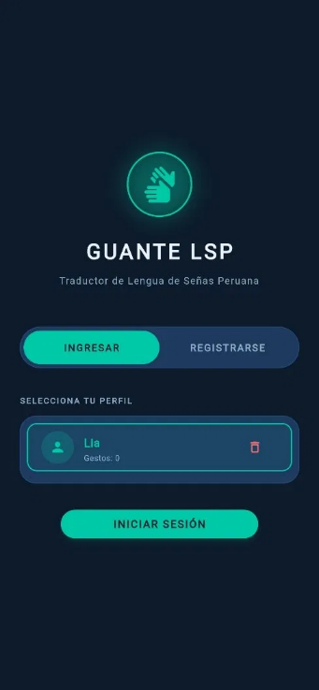
Figura 5. Pantalla de inicio de sesión — selección de perfil de usuario.

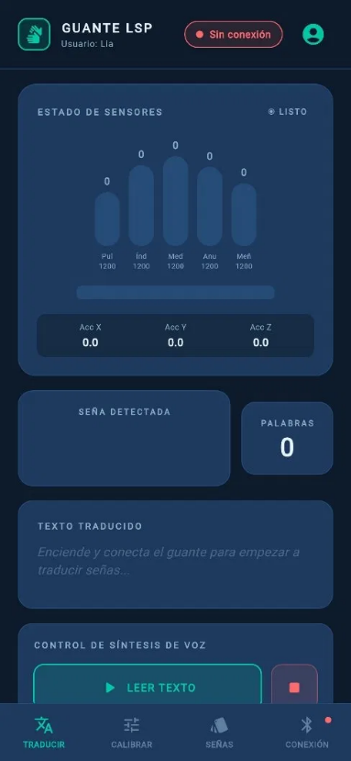
Figura 6. Pantalla principal de traducción — visualizador de sensores en tiempo real.

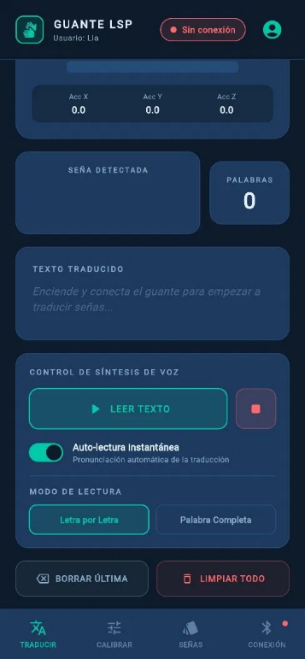
Figura 7. Controles de síntesis de voz — modos de lectura configurables.

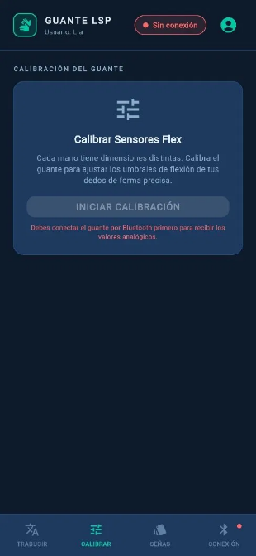
Figura 8. Pantalla de calibración — ajuste de umbrales por usuario.

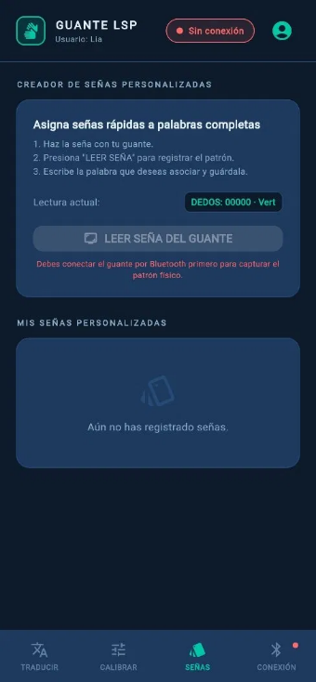
Figura 9. Pantalla de señas personalizadas — registro de gestos propios.

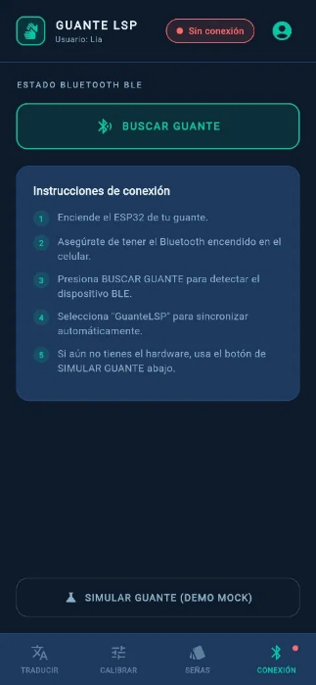
Figura 10. Pantalla de conexión BLE — búsqueda del dispositivo ESP32.

8. PROTOTIPO FÍSICO — SEMANA 9
El prototipo físico es la primera implementación tangible del sistema. Sobre un guante de tela negro (mano izquierda), se ensambló un Arduino Nano con su shield de expansión, un sensor de flexión en el dedo índice y una pantalla LCD 1602A conectada por bus I²C. El guante se conecta a una computadora por USB para alimentación y para visualizar la salida por Monitor Serie durante la demo. Este prototipo valida la etapa de captura de señal y la lógica de la MEF con hardware real antes de la migración al ESP32.

8.1 Componentes del Prototipo
Tabla 10. Componentes del prototipo físico de Semana 9.
Componente | Especificación | Función en el prototipo | Estado
Arduino Nano | ATmega328P, 8 bits, 16 MHz | Microcontrolador central. Ejecuta la MEF: lectura ADC, decisión binaria y salida por I²C y USART0. | Disponible
Shield de expansión para Arduino Nano | Shield genérico con pines de expansión y borneras | Facilita la conexión de los cables del sensor y la LCD sin protoboard. Los pines quedan expuestos con GND y VCC adyacentes. | Disponible
Sensor de flexión 2.2" | Resistencia 10-90 kΩ según curvatura | Montado en el dedo índice. Mide la curvatura del dedo formando un divisor de voltaje con una resistencia de 10 kΩ hacia el pin A0. | Disponible (1 unidad)
LCD 1602A con módulo I²C | Display 16x2 caracteres, interfaz I²C (PCF8574, dirección 0x27) | Muestra la letra detectada o 'Sin coincidencia' en tiempo real, sin ocupar pines digitales adicionales del Arduino. | Disponible
Cable USB tipo mini-B | Conexión USB a computadora | Alimenta el circuito (5V) y permite la comunicación Serial para el Monitor Serie de Arduino IDE. | Disponible
Guante de tela | Guante deportivo negro (Nike), mano izquierda | Base mecánica del prototipo. Los componentes electrónicos se fijan sobre el dorso. | Disponible

8.2 Descripción del Ensamble
El Arduino Nano se monta sobre el shield de expansión y ambos se fijan al dorso de la muñeca del guante. El sensor de flexión de 2.2 pulgadas se coloca a lo largo del dedo índice, sujetado con una tira de tela. Sus dos terminales se conectan al shield: uno al pin A0 con una resistencia de 10 kΩ a GND formando el divisor de voltaje, y el otro directamente a 5V. La pantalla LCD 1602A se conecta al shield mediante 4 cables (VCC, GND, SDA y SCL) hacia los pines A4 y A5 del Arduino, que son los pines fijos del bus I²C (TWI) del ATmega328P.

El cable USB sale del conector mini-B del Arduino y va hacia la computadora, proveyendo alimentación al circuito completo. En el sistema final este cable será reemplazado por la batería LiPo 3.7V con módulo cargador TP4056, eliminando la dependencia del cable para lograr la portabilidad completa del guante.

Tabla 11. Diferencias entre el prototipo físico de Semana 9 y el sistema final con ESP32.
Aspecto | Prototipo Semana 9 (ATmega328P) | Sistema Final (ESP32)
Procesador | ATmega328P — 8 bits, 16 MHz, 1 núcleo | ESP32 — 32 bits, 240 MHz, 2 núcleos independientes (FreeRTOS)
Sensores de dedos | 1 sensor de flexión 2.2" en dedo índice (A0) | 5 sensores de flexión 2.2" — uno por dedo (GPIO 32–36, ADC1)
Sensor de orientación | No implementado | MPU-6050 por I²C (GPIO21/GPIO22) — acelerómetro + giroscopio 6 ejes
Salida de datos | LCD 1602A I²C (dirección 0x27) + Monitor Serie USB | App Flutter en Android — texto en pantalla + síntesis de voz (TTS)
Comunicación | Cable USB — USART0 a 9600 bps (solo debug) | Bluetooth Low Energy integrado en ESP32 — servidor GATT con notificaciones
Resolución ADC | 10 bits — 0 a 1023 por canal | 12 bits — 0 a 4095 por canal (4× más resolución)
Reconocimiento | Decisión binaria: 1 sensor vs. umbral fijo (#define UMBRAL 850) | Patrón de 5 bits + orientación del giroscopio vs. tabla lspAlphabet en Flash
Calibración | Umbral fijo en código (no adaptable al usuario) | Dinámica en S1: val_min[i] y val_max[i] medidos y almacenados en Hive
Intervalo de muestreo | 300 ms (polling con millis()) | 50 ms (vTaskDelayUntil() de FreeRTOS en Núcleo 0)
Multitarea | No — bucle único en loop() | Sí — FreeRTOS: Tarea_Sensores (Núcleo 0) + Tarea_BLE (Núcleo 1)
Alimentación | USB a computadora (5V externo) | Batería LiPo 3.7V 2000 mAh + módulo cargador TP4056 (portátil)
Memoria SRAM | 2 KB (ATmega328P) | 520 KB (ESP32 — Internal SRAM 0+1)

8.3 Validación de la MEF en Prototipo Físico
El prototipo físico valida los mismos estados que la simulación, pero sobre hardware real. La diferencia clave es que el sensor de flexión responde a la curvatura mecánica real del dedo, no a un potenciómetro virtual. La banda muerta (UMBRAL_BAJO=200, UMBRAL_ALTO=800) se ajustó empíricamente para el sensor físico disponible, ya que los valores de resistencia reales del sensor pueden diferir ligeramente de los simulados.

El estado S0 se valida al encender el Arduino: la LCD muestra 'Guante LSP v4.0 / Listo...' y el Monitor Serie imprime el encabezado del firmware. El estado S2 se valida doblando el dedo índice y observando la variación del valor RAW en el Monitor Serie. El estado S4 se valida confirmando que la LCD muestra la letra correcta según la posición del dedo tras 3 ciclos consecutivos de confirmación (900 ms).

8.4 Imágenes del Prototipo
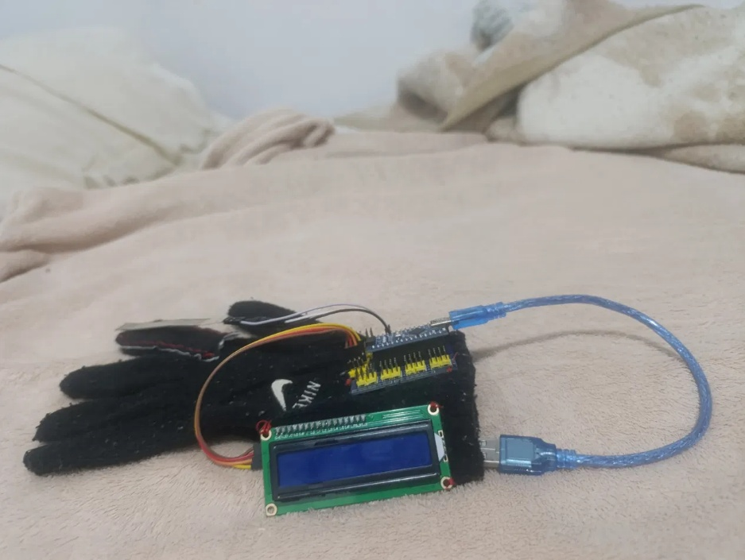
Figura 11. Prototipo físico — vista frontal del guante con Arduino Nano, shield y LCD 1602A.
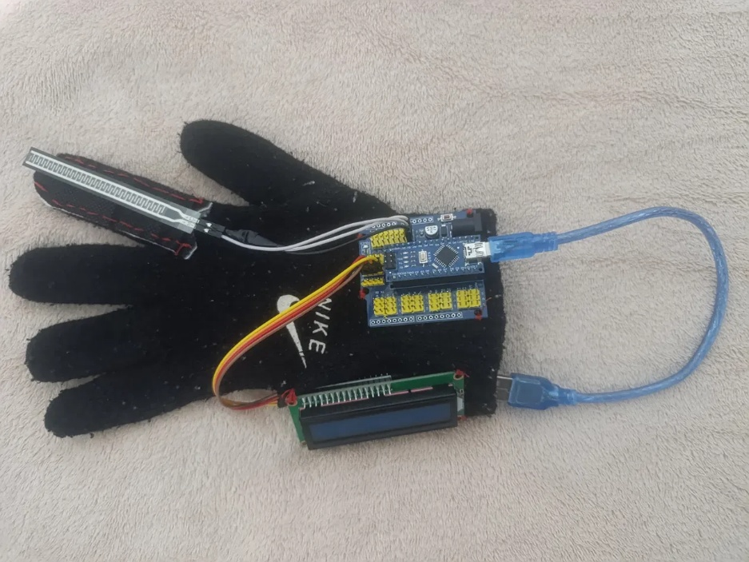
Figura 12. Prototipo físico — vista cenital del ensamble completo.

9. CONCLUSIONES
El diseño del sistema en torno a una Máquina de Estados Finitos demostró ser la decisión arquitectónica más importante del proyecto. La MEF no solo organiza el firmware: obliga a definir con precisión qué hace el sistema en cada momento, qué datos necesita y qué ocurre cuando falla. Sin esa estructura, la lógica de banda muerta, debouncing y antirrepetición habría resultado en código difícil de depurar. La validación por etapas —primero en simulación, luego en prototipo físico— confirmó que la MEF es correcta antes de invertir en hardware definitivo.

La elección del ESP32 no fue arbitraria: es una consecuencia directa de las limitaciones arquitectónicas del ATmega328P frente a los requisitos del sistema final. Con 2 KB de SRAM, el ATmega328P no puede almacenar simultáneamente los vectores de 5 sensores de flexión más los 6 valores del MPU-6050 más el buffer de texto acumulado sin riesgo de desbordamiento de pila. Con un único núcleo, no puede mantener una conexión BLE activa mientras ejecuta la MEF de sensores sin pérdida de muestras. El ESP32 resuelve ambas restricciones con su arquitectura de 32 bits, 520 KB de SRAM y doble núcleo con FreeRTOS. Esta decisión no fue un cambio de idea, sino el resultado de entender los límites reales del hardware.

La separación entre firmware y aplicación resultó en un diseño más robusto de lo esperado. Al delegar todo el procesamiento lingüístico (normalización, binarización, reconocimiento, corrección ortográfica y síntesis de voz) a la app Flutter, el firmware del ESP32 se reduce a una función simple: leer sensores, empaquetar un string CSV y notificarlo por BLE cada 50 ms. Esto significa que el diccionario de señas puede ampliarse, la lógica de reconocimiento puede refinarse y el motor TTS puede reemplazarse sin tocar una sola línea del firmware del guante. La distribución de carga de procesamiento entre hardware embebido y aplicación móvil es una práctica de arquitectura de sistemas que este proyecto aplica de forma concreta.

El prototipo físico reveló una limitación que la simulación no podía anticipar: los valores reales del sensor de flexión no son los mismos que los del potenciómetro virtual. El rango resistivo del sensor cambia según la temperatura, el desgaste y las variaciones de fabricación. Esto confirma que el sistema de calibración dinámica del sistema final (estado S1 con val_min y val_max por usuario) no es un extra de confort sino una necesidad técnica real para garantizar precisión en condiciones de uso reales con diferentes usuarios y diferentes sensores.

La implementación de la banda muerta con histéresis (equivalente a un Schmitt-Trigger digital) y el debouncing por confirmación triple resolvieron el problema de estabilidad de señal que habría hecho el sistema inutilizable sin ellos. Un sensor de flexión en zona de transición oscila continuamente entre dos estados, generando decenas de lecturas falsas por segundo. La banda muerta elimina esta oscilación manteniendo el estado anterior en la zona ambigua, y el debouncing filters señas transitorias de menos de 900 ms. Ambos mecanismos son ejemplos directos de principios de sistemas digitales aplicados en software.

Finalmente, el proyecto evidenció que la comprensión del hardware a nivel de registros y mapa de memoria no es un conocimiento puramente teórico. Saber que el ADC2 del ESP32 comparte recursos con el controlador BLE (y por tanto no puede usarse simultáneamente) fue determinante para elegir correctamente los pines GPIO 32-36 del ADC1. Saber que el bus I²C del ATmega328P escribe en el registro TWDR y activa TWCR para generar las condiciones START/STOP explica por qué la LCD y el MPU-6050 pueden compartir los mismos pines SDA/SCL sin conflicto. Este nivel de comprensión es la diferencia entre conectar componentes y diseñar un sistema.

